编码器读取配置

1. 编码器说明
   1. 编码器（encoder）是将信号（如比特流）或数据进行编制、转换为可用以通讯、传输和存储的信号形式的设备。编码器把角位移或直线位移转换成电信号，前者称为码盘，后者称为码尺。按照读出方式编码器可以分为接触式和非接触式两种；按照工作原理编码器可分为增量式和绝对式两类。增量式编码器是将位移转换成周期性的电信号，再把这个电信号转变成计数脉冲，用脉冲的个数表示位移的大小。绝对式编码器的每一个位置对应一个确定的数字码，因此它的示值只与测量的起始和终止位置有关，而与测量的中间过程无关。
   2. 我们使用的电机后面的为增量编码器，信号线如下：

编码器信号：

A 脉冲输出

B 脉冲输出

VCC 电源通常分为24V的和5V的 ，我们是5v的

GND 地线

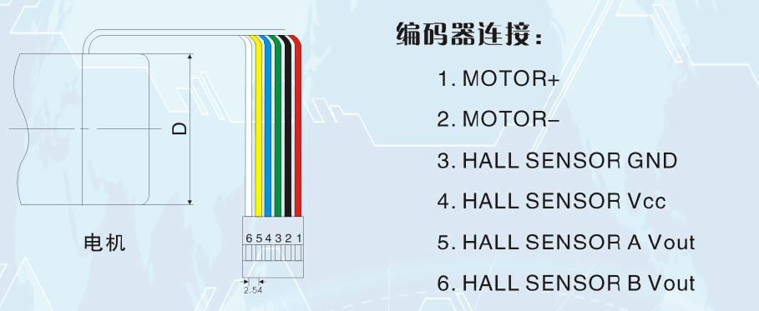

* 1. 编码器线数: 就是旋转一圈你的A(B)会输出多少个脉冲;
  2. 单片机使用定时器读取编码器

1. 编码器配置
   1. 编码器配置

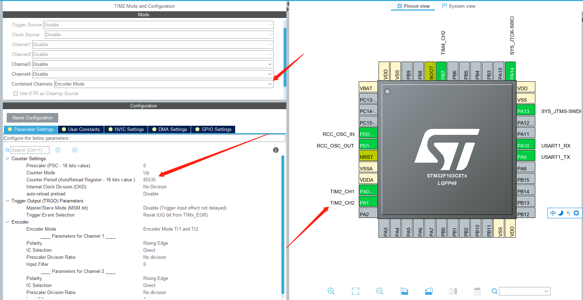

作业：

1. 实现测速功能，使用单项调速器驱动电机，配置TIM2为编码器模式，在main函数中设置TIM2->CNT=65535/2;，并设置一个10ms的定时中断，在定时中断中读取TIM的CNT，获取速度，同时重置CNT，并从串口中输出速度。（定时中断重新设置，不要和PWM输出的和编码器读取的定时器相同）